BPMN, CMMN & DMN
Niveau 2 — Praktijk · Deel 12
Procesanalyse en -ontwerp
Deelnemersreader · Studielast ± 7 uur
Dit materiaal bereidt voor op het examen OCEB 2 Business Intermediate van de Object Management Group en op het BPM+ Certificate van BPMInstitute.org. Het is geen vervanging van het officiële examenmateriaal.

Leerdoelen
Na dit deel kun je:
- Discovery-technieken kiezen en toepassen passend bij de situatie.
- Een event storming-sessie voorbereiden en de opbrengst vertalen naar BPMN.
- Beargumenteren wanneer een as-is model nodig is en wanneer je het overslaat.
- Knelpunten identificeren en kwantificeren met de vier standaarddimensies uit deel 2 van niveau 1.
- Ontwerpprincipes toepassen op een to-be ontwerp en de afweging expliciet maken.

12.1 Discovery
Voordat je een proces kunt modelleren, moet je weten wat er werkelijk gebeurt — niet wat de werkinstructie zegt. Vijf technieken, elk met een ander bereik:
- Workshops — meerdere betrokkenen tegelijk, snel een gedeeld beeld, risico op de mening van de luidste stem.
- Interviews — één op één, diepgang per rol, tijdrovend bij veel rollen, risico op tegenstrijdige verhalen die je zelf moet verzoenen.
- Observatie — meelopen met de uitvoering, onthult wat niemand hardop zegt (workarounds, informele stappen), maar kost tijd en toont alleen wat zich in de geobserveerde periode voordoet.
- Documentanalyse — werkinstructies, procedures, beleidsdocumenten; snel te verzamelen, maar toont het bedoelde proces, niet het uitgevoerde.
- Systeemanalyse — logbestanden, schermflows, systeemconfiguratie; toont wat het systeem toestaat, niet noodzakelijk wat mensen ermee doen.
Het probleem van de werkinstructie die niet klopt met de praktijk. Elke van deze technieken heeft een blinde vlek, en die vlekken vallen zelden samen. Documentanalyse toont WI-114 zoals die is opgeschreven; observatie toont hoe medewerkers WI-114 daadwerkelijk toepassen — en die twee wijken in de praktijk vaker af dan een nieuwe consultant verwacht. Een goede discovery combineert meerdere technieken juist om deze blinde vlekken te compenseren, niet om tijd te besparen door er één te kiezen.

12.2 Event storming
Event storming is een gezamenlijke sessie waarin deelnemers — bij voorkeur de mensen die het proces daadwerkelijk uitvoeren, niet alleen hun leidinggevenden — met stickynotes (fysiek of digitaal) domain events vastleggen: dingen die gebeuren, in de voltooide vorm ("Aanvraag ontvangen", "Betaling mislukt"), zonder volgorde vooraf.
Opzet. Een sessie van twee tot drie uur, met een gemengde groep van vijf tot tien deelnemers, een gefaciliteerde brainstorm van events zonder censuur ("chaotic exploration"), gevolgd door het op tijdlijn ordenen van die events, het clusteren rond processen, en het markeren van pijnpunten en vragen.
Van domain events naar BPMN. De vertaalslag is niet automatisch. Domain events beschrijven wat er gebeurt, niet wie het doet of hoe. Het vertalen naar BPMN vraagt om: het toewijzen van elk event aan een activiteit of aan een eindtoestand, het bepalen van de pool/lane per activiteit, en het expliciet maken van de volgorde die tijdens de sessie impliciet bleef. Hier wringt het meest: event storming laat bewust ruimte voor discussie en onduidelijkheid, terwijl BPMN die onduidelijkheid dwingt tot een keuze. Die overgang — van collectieve, ongestructureerde input naar een eenduidig model — is zelf een ontwerpactiviteit, geen mechanische stap.

12.3 As-is of niet
Niveau 1, deel 1 stelde de vraag al kort; hier wordt hij een echte afweging met een adviesmoment.
Wanneer as-is verspilde tijd is. Een proces dat op korte termijn volledig verdwijnt (bijvoorbeeld omdat het legacy-systeem eronder wordt uitgefaseerd) hoeft niet eerst nauwkeurig gedocumenteerd te worden — de tijd die daarin gaat, komt niet terug in waarde voor het to-be ontwerp.
Wanneer het overslaan ervan later duur uitpakt. Drie situaties waarin as-is wél nodig is: een migratie (je moet weten wat je vervangt om niets te verliezen), een nulmeting (zonder as-is-cijfers kun je een verbetering niet aantonen), en verborgen uitzonderingen (een proces dat "eenvoudig" lijkt op basis van de werkinstructie, blijkt bij observatie vaak twee of drie keer zoveel varianten te hebben).
Het advies dat je moet kunnen geven. Een consultant die altijd as-is modelleert, verspilt tijd van de opdrachtgever. Een consultant die het nooit doet, loopt het risico een to-be ontwerp te bouwen dat een kritieke uitzondering mist. De vaardigheid is niet "as-is modelleren" maar "beargumenteren of het nodig is, voor déze situatie, en dat kunnen verdedigen tegenover een opdrachtgever die tijd wil besparen."

12.4 Knelpuntanalyse
Met de vier standaarddimensies uit niveau 1, deel 2, §2.5 (doorlooptijd, kosten, kwaliteit, capaciteit) breng je een bestaand proces in kaart op zoek naar knelpunten:
- Doorlooptijd — waar zit de meeste tijd: in bewerking, of in wachttijd tussen stappen? Dit onderscheid is vaak onthullend: de bewerkingstijd van een mutatie is soms een fractie van de totale doorlooptijd.
- Wachttijd — tussen wie en wie, en waarom? Een overdracht tussen twee afdelingen die niet dezelfde prioriteiten stellen, is een klassieke bron.
- Overdrachten — elke overdracht tussen rollen of systemen is een kans op vertraging, informatieverlies, of herbewerking. Tel ze; een hoog aantal overdrachten in een op het oog eenvoudig proces is zelf al een bevinding.
- Herbewerking en uitval — hoe vaak moet een stap over, en waarom? Dit wijst vaak naar een stap eerder in het proces die onvoldoende kwaliteit levert.
Kwantificeren met wat er beschikbaar is. In de praktijk is data zelden perfect. Een consultant die wacht op een perfecte dataset voordat hij een knelpuntanalyse start, komt nooit tot een advies. Werk met wat beschikbaar is — steekproeven, schattingen van medewerkers, ruwe systeemexports — en wees expliciet over de onzekerheid in plaats van de analyse uit te stellen.

12.5 Value stream mapping naast BPMN
Value stream mapping (VSM) is een andere plaat dan BPMN, met een andere vraag: niet "wat is de correcte volgorde van activiteiten" maar "waar zit waarde en waar zit verspilling, gemeten in tijd". Een VSM toont typisch: procesboxen met cyclustijd en wachttijd expliciet gescheiden, materiaal- en informatiestromen, en een tijdlijn onderaan die bewerkingstijd optelt tegen totale doorlooptijd.
Wanneer welke. BPMN is de juiste taal voor specificatie, communicatie over volgorde, en uitvoering. VSM is de juiste taal voor een verbeteranalyse waarin de vraag "hoeveel van de doorlooptijd is waarde, hoeveel is verspilling" centraal staat. In de praktijk gebruik je vaak beide op hetzelfde proces, voor verschillende doeleinden — een VSM om de business case voor verbetering te bouwen, een BPMN-model om de verbetering te specificeren.

12.6 Ontwerpprincipes
Vier principes voor het ontwerpen van een to-be proces, elk met een prijs die je expliciet moet benoemen:
- Overdrachten minimaliseren. Minder overdrachten betekent minder wachttijd en minder informatieverlies. De prijs: een medewerker die meer stappen zelf doet, heeft bredere kennis nodig — een trainingsinvestering.
- First-time-right. Kwaliteit vooraan in het proces borgen in plaats van achteraf controleren. De prijs: de eerste stap wordt zwaarder (meer tijd, mogelijk meer geschoolde capaciteit), ook al daalt de totale doorlooptijd.
- Uitzonderingen scheiden van de hoofdstroom. De happy path blijft snel en voorspelbaar; uitzonderingen krijgen een apart pad (of, bij voldoende dossierkarakter, een CMMN-model — de keuzeboom uit niveau 1, deel 8 opnieuw toegepast). De prijs: er ontstaat een tweede, mogelijk trager pad, en de vraag wie op dat pad terechtkomt moet zorgvuldig worden bepaald.
- Beslissingen naar voren halen. Een beslissing die vroeg in het proces genomen wordt (bijvoorbeeld: risicoclassificatie direct bij ontvangst), voorkomt dat werk wordt verricht dat achteraf overbodig blijkt. De prijs: de vroege beslissing moet met minder informatie genomen worden, wat de nauwkeurigheid kan verlagen.
Geen van deze principes is universeel toe te passen — elk ontwerp is een afweging tussen principes die elkaar soms tegenspreken (first-time-right vraagt om meer tijd vooraan, overdrachten minimaliseren vraagt juist om minder gespecialiseerde stappen). Het ontwerp dat je oplevert, moet die afweging zichtbaar maken, niet verbergen.

Kernbegrippen
Discovery — workshops, interviews, observatie, documentanalyse, systeemanalyse · Event storming — een gezamenlijke sessie om domain events te verzamelen · Domain event — iets dat gebeurt, vastgelegd in de voltooide vorm · As-is / to-be — het huidige versus het beoogde proces · Knelpuntanalyse — doorlooptijd, wachttijd, overdrachten, herbewerking en uitval in kaart brengen · Value stream mapping — een verbeteranalyse-plaat gericht op waarde versus verspilling · Ontwerpprincipes — overdrachten minimaliseren, first-time-right, uitzonderingen scheiden, beslissingen naar voren halen

Examenrelevantie — OCEB 2 Business Intermediate
Raakt procesanalyse en procesverbetering, met nadruk op toegepaste scenario's: gegeven een procesbeschrijving, het juiste discovery-instrument of ontwerpprincipe kiezen.

Leeswijzer bij de specificatie
Geen apart hoofdstuk in de OMG-standaarden zelf; dit deel bouwt op algemeen erkende BPM-analysepraktijk zoals behandeld in de OCEB 2 Business-track literatuur en op de eerdere BPM-levenscyclus uit niveau 1, deel 2.

Figurenlijst
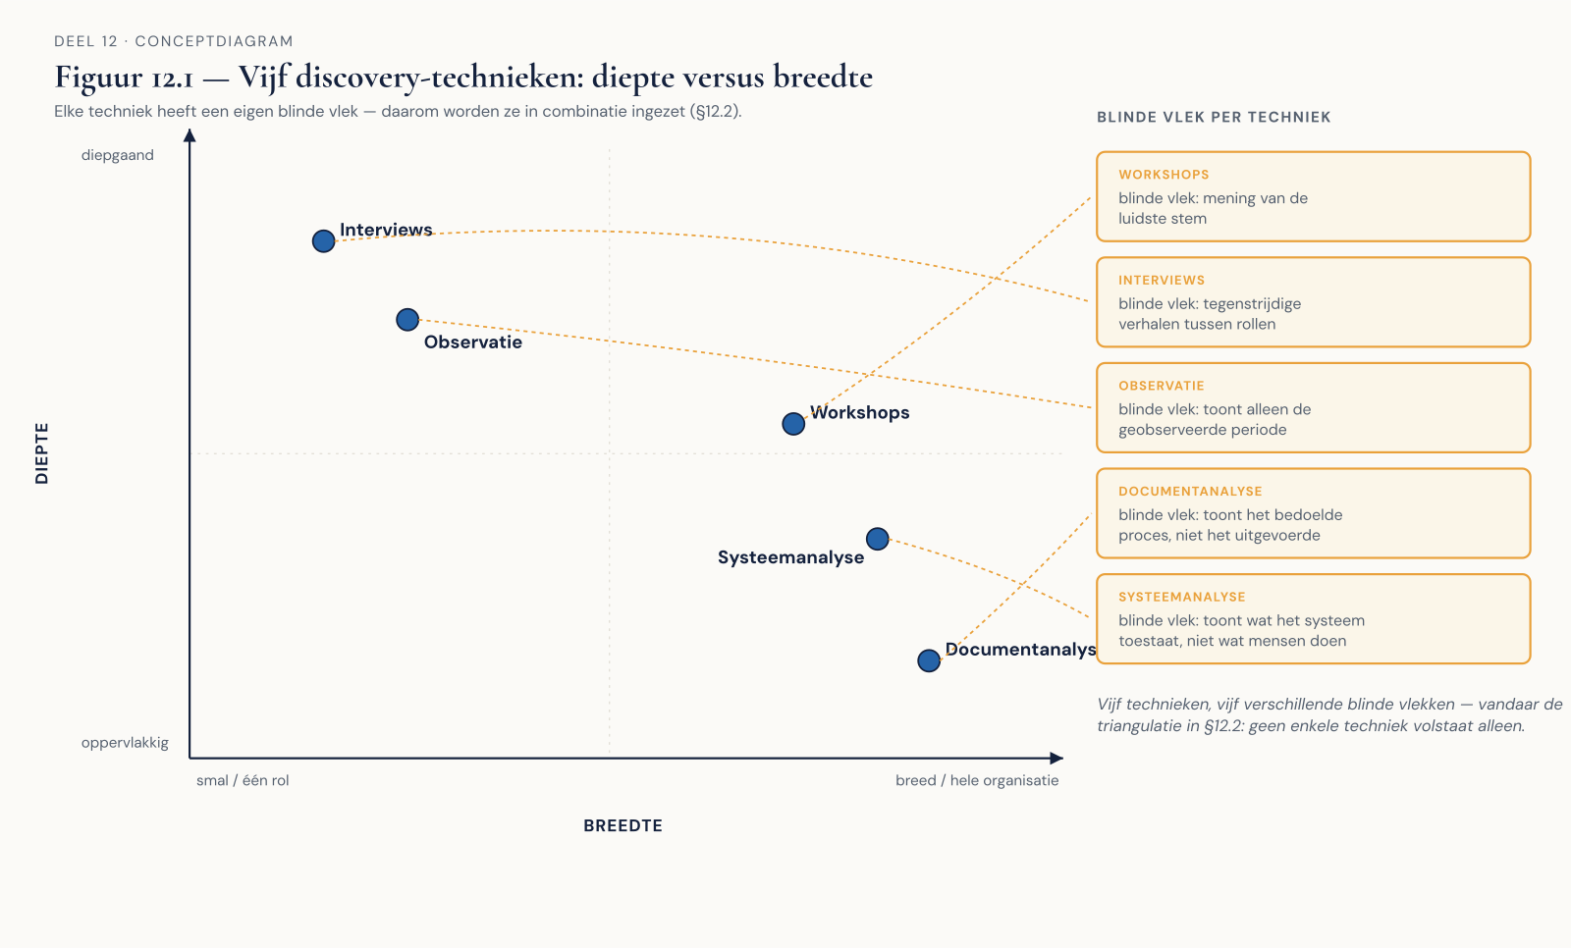
Figuur 12.1 — De vijf discovery-technieken tegen twee assen (diepte / breedte) met hun blinde vlekken gemarkeerd.
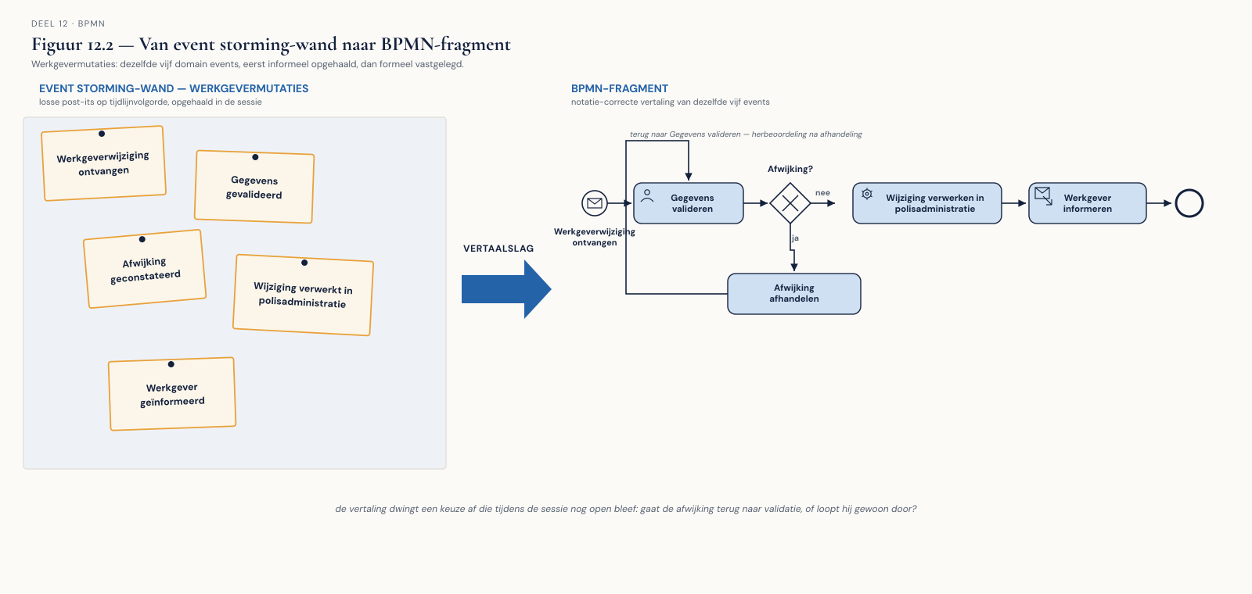
Figuur 12.2 — Een event storming-wand met de vertaalslag naar een BPMN-fragment ernaast.
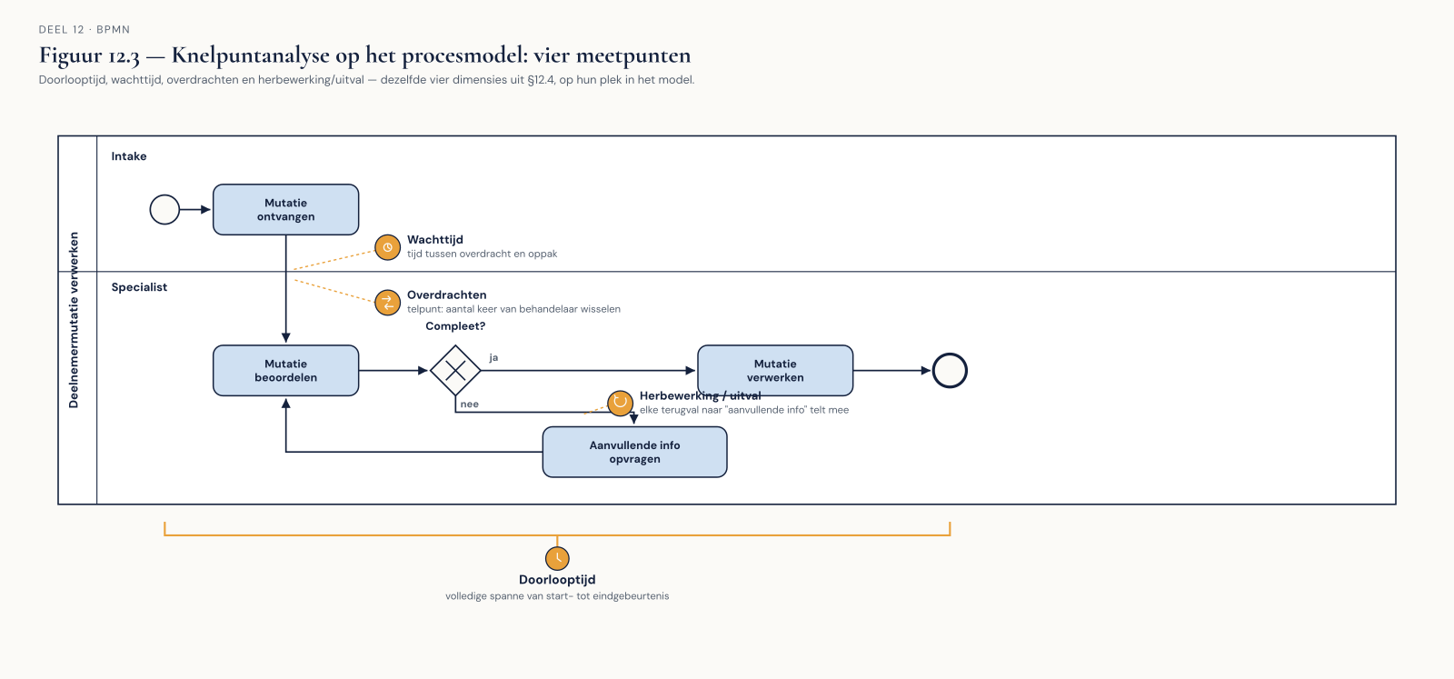
Figuur 12.3 — Een knelpuntanalyse op een procesmodel met de vier dimensies als meetpunten aangeduid.
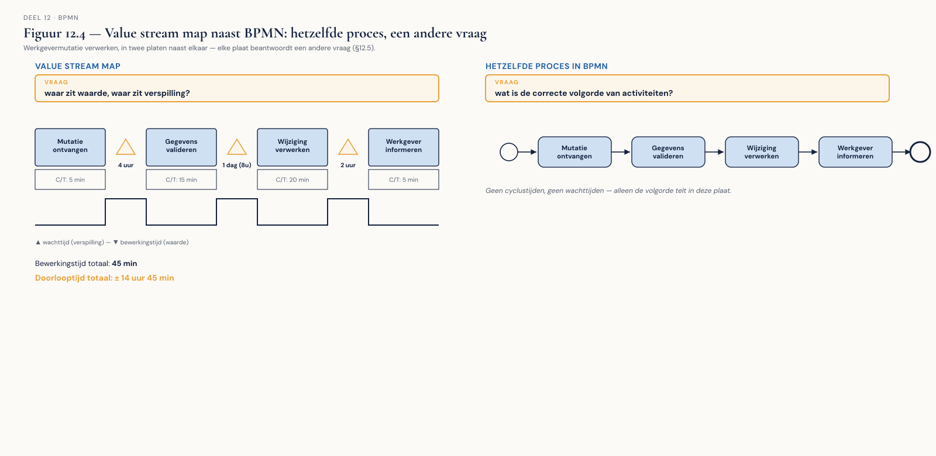
Figuur 12.4 — Een value stream map naast hetzelfde proces in BPMN, met de verschillende vraag die elke plaat beantwoordt gemarkeerd.

